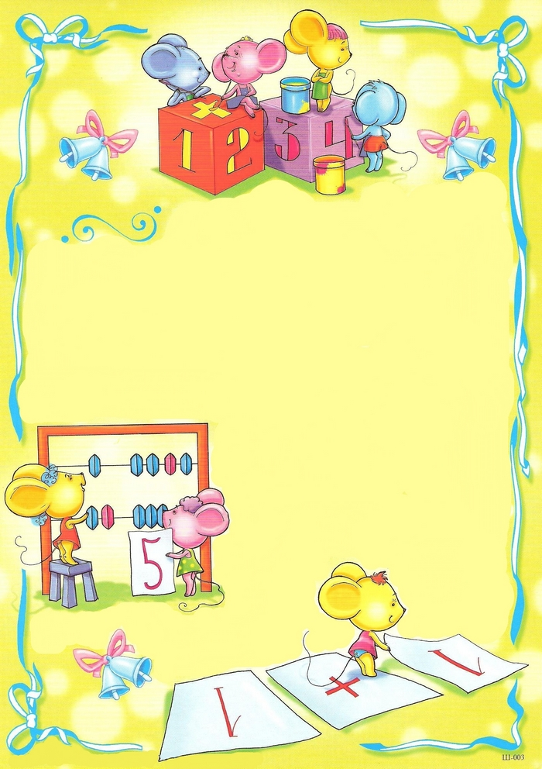

**Грамота**

**МОУ Шурыгинская СОШ**

**награждает   
 учени… ..... класса**

**…………………………………..**

**за … место**

**в школьной математической олимпиаде**

**среди учащихся начальных классов.**

**Директор школы: / Солоха С.Э./  
 Зам.директора по УВР: /Шевырина С.В/**  
   
 **2013 – 2014 год**